Неразлучники
Программное содержание
Привить интерес к культуре своей Родины, к истокам народного творчества.
Учить делать куклу мотанку «Неразлучники».
Развивать творческие способности, образное мышление.
Материалы
- лоскут белого ситца (лен) для общей руки – 20*30 см;
- карандаш (палочка) для основы руки 25 см.
- лоскут белой ткани для тела дамы 40*25 см;
-лоскут белой ткани для ног 32*15;
-лоскут цветной ткани для брюк 3-*15;
-лоскут цветной ткани для шапочки 15*13;
- цветной лоскут ситца для рубашки 20*12см;
- лоскут белой ткани для головы 17*17 см
- 2 лоскута круглой формы для лаптей Д-5-7 см;
- цветной лоскут ситца для сарафана 30*15 см;
- лоскут прямоугольной (круглой) формы для передника 8*7 см;
- вата (синтепон) для головы
- шерстяная нить для волос
- красная нить;
-тесьма для украшения одежды;
- ножницы.
Лоскуток истории
Неразлучники – это символ крепкого семейного союза, любви и верности.
В русской свадебной традиции во главе свадебного поезда, везущего молодую пару в дом жениха после венчания в церкви, под дугой упряжки подвешивали пару кукол – невесту и жениха, чтобы они отводили не добрые взгляды на себя. Эта пара кукол особенная, она несла смысловую нагрузку, связанную с особенностями изготовления. У куклы одна рука. Женское и мужское начало соединялось воедино, ведь после свадьбы супружеской паре предстояло вместе идти по жизни.
Неразлучники – оберег семейного счастья. Дарится молодым на свадьбу, либо уже семейным парам для укрепления семейного союза.
После свадебного торжества эта кукольная парочка хранится в доме как оберег семейных отношений и верности. Кукла символизирует новую семью – муж и жена находятся на одной руке, т.е. вместе несут все подарки и лишения судьбы, вместе проходят все испытания и развиваются тоже вместе.
А после к общей крепкой родительской руке Неразлучников привязывали маленькие нитяные куколки (мартинички) – это дети в дружной и крепкой семье. Их количество увеличивалось с рождением ребенка и пожеланием будущего малыша.
Материалы
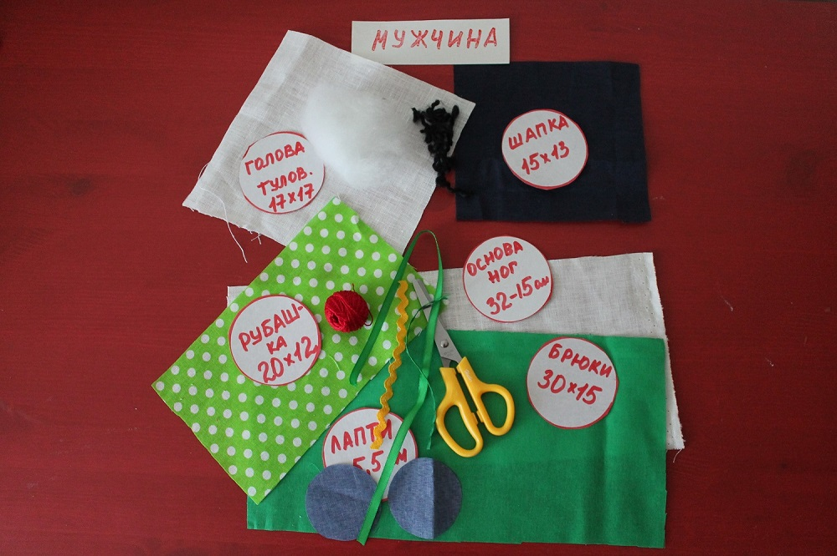
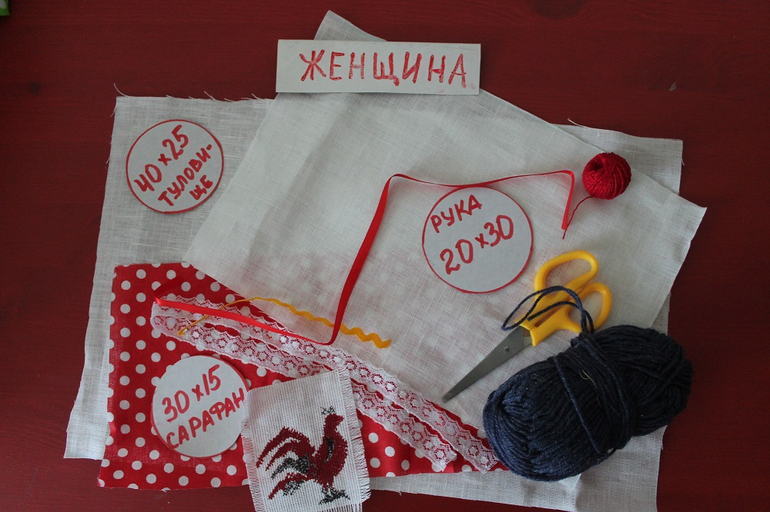

Этапы изготовления куклы «Неразлучники»
- Делаем общую руку у куклы. Берем лоскут белой льняной (ситцевой ткани) 20*30 и накручиваем его на палочку.
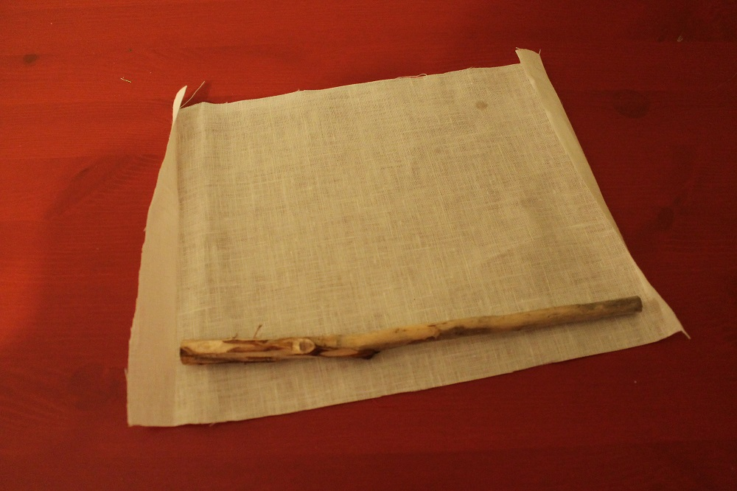
Перед скруткой боковины желательно подогнуть внутрь для того, чтобы ладонь была аккуратной.
2. Фиксируем ладошки у руки красной нитью, затем определяем середину и так же разделяем ее нитью.
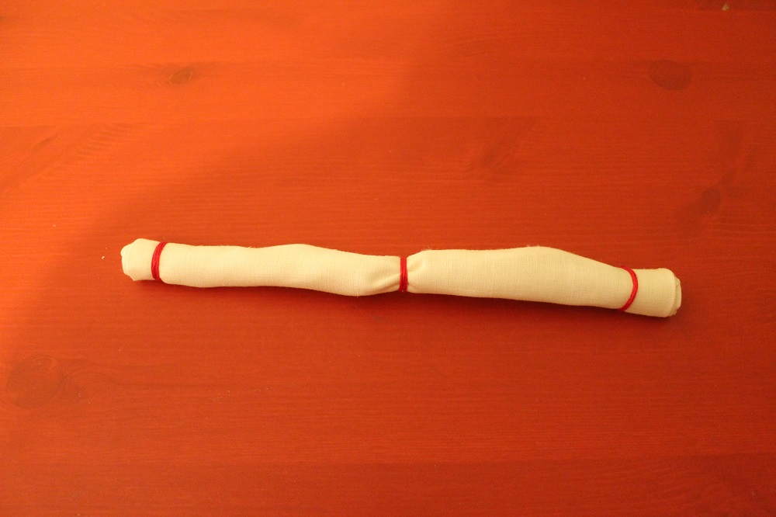
- Делаем ножки. Для этого скручиваем лоскут белой ткани (32*15), фиксируя по краям, затем берем лоскут цветной ткани для брюк (30*15) и наматываем ее на нашу основу.
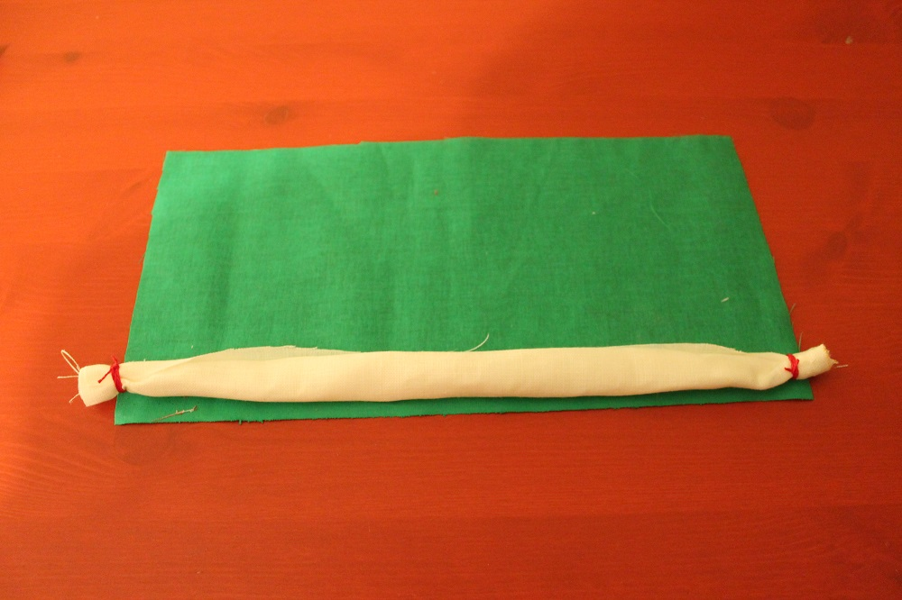

3. Одеваем лапти. Для этого вырезаем круг диаметром 6-7 см и прикладывая к краям заготовки. Затем ткань собираем вокруг и фиксируем нитью.
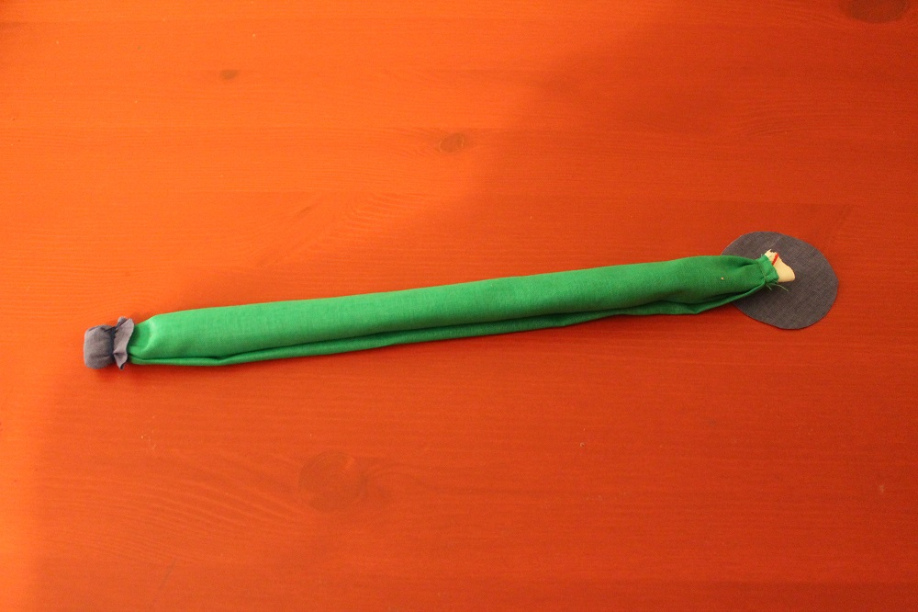
4. Закрепляем нитью на общей руке ножки.
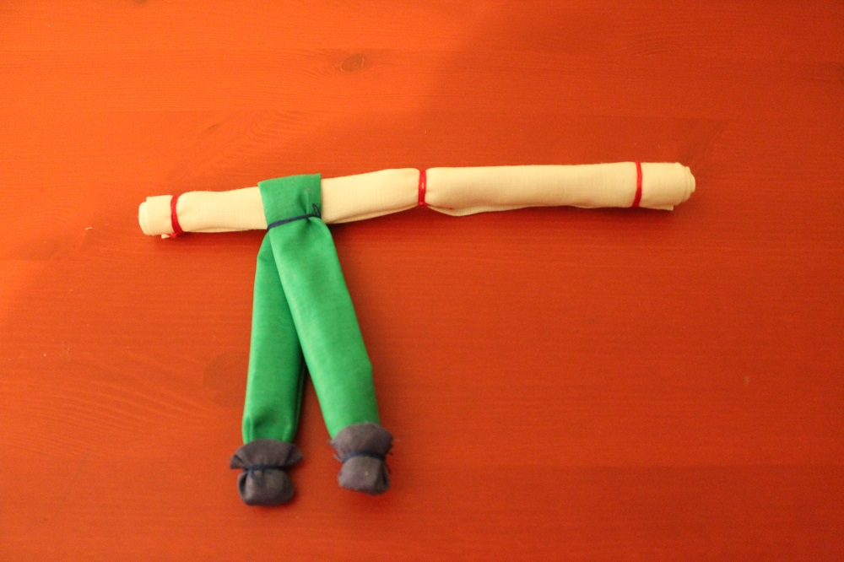

5. Делаем голову и тело мужчины. Берем квадратный лоскут белой ткани (17*17), кладем в середину вату (синтепон) и аккуратно сворачиваем так, чтоб получилась голова. Со стороны лица разглаживаем складки.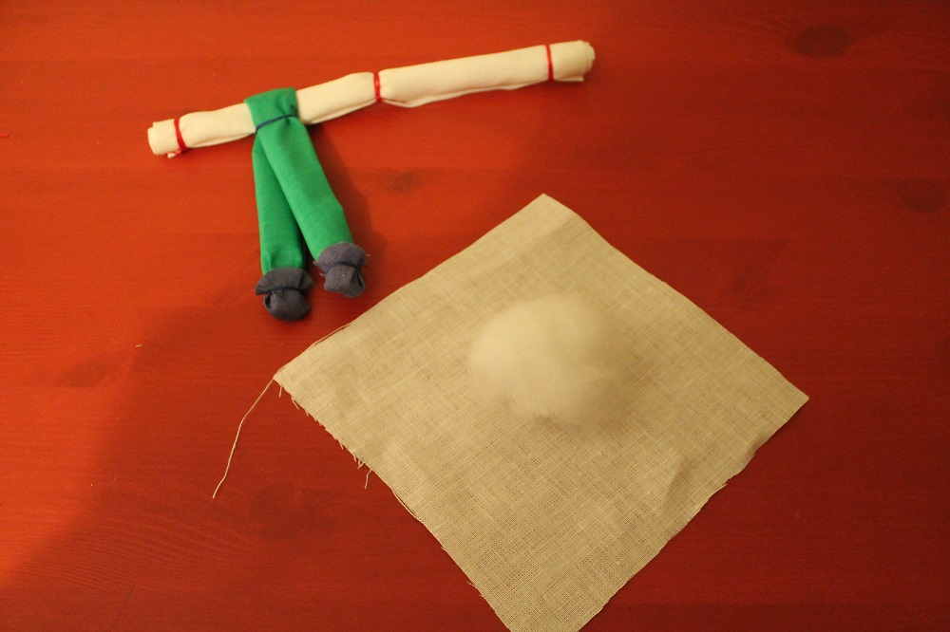
6. Одеваем получившуюся деталь на заготовку и фиксируем нитью три раза вокруг талии, наматывая нить от себя. Затем по диагонали слева на право три раза, потом три раза вокруг головы , выходя на противоположную диагональ, чтобы получился крест.
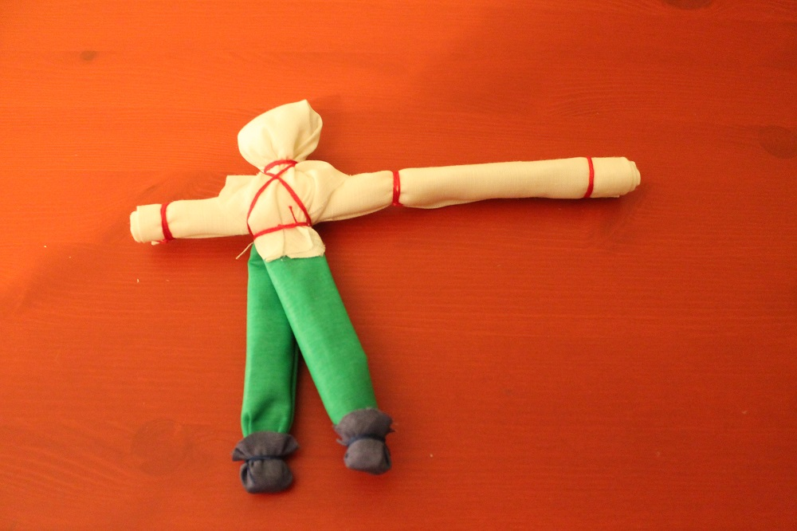

7. Делаем основу для женской куклы. Берем лоскут белой ткани (40*25) в середину закладываем вату (синтепон) для головы и скручиваем в трубочку загибая края внутрь.
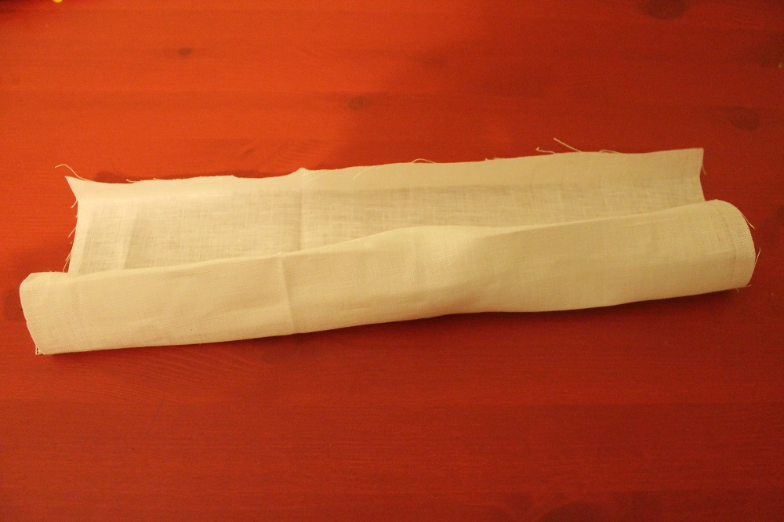
8. Складываем получившуюся деталь пополам и фиксируем так, чтобы образовалась голова. Складки со стороны лица разглаживаем. 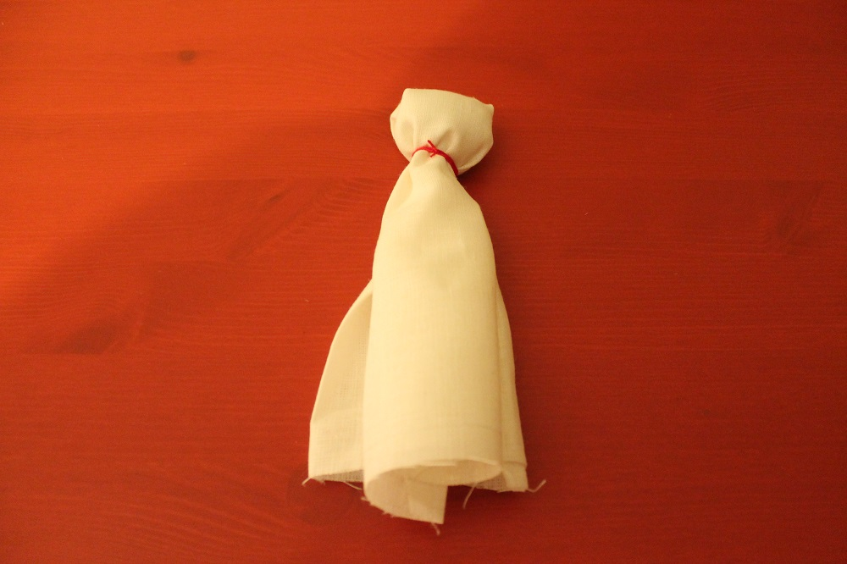

9. Делаем волосы. Наматываем шерстяную нить на альбомный лист бумаги и перетягиваем нитью. Затем снимаем получившуюся связку , вытягиваем ее пополам и перерезаем ножницами.
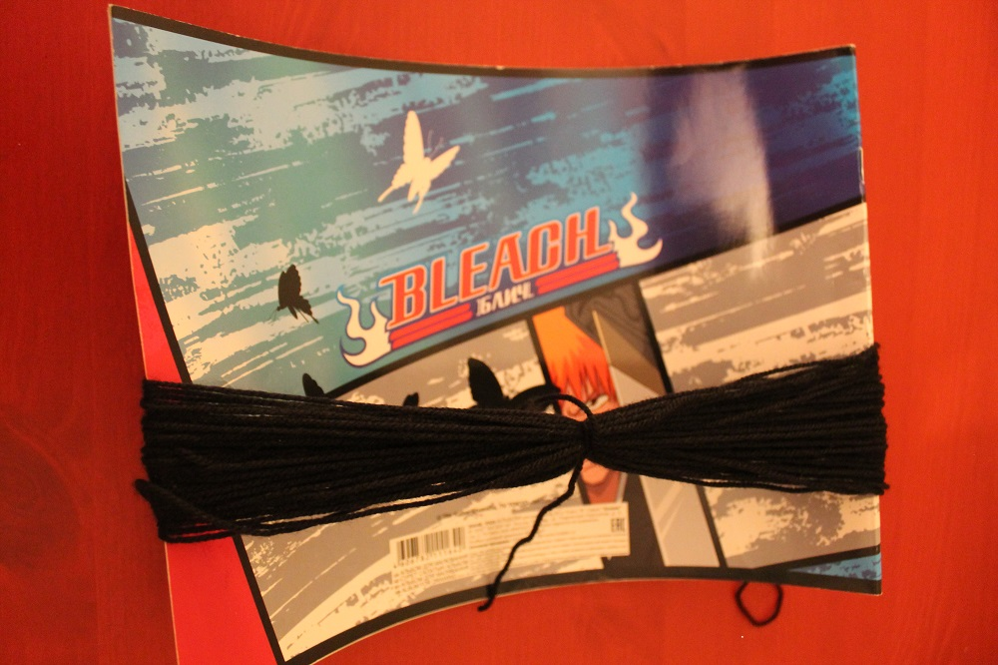
10. Находим в голове сквозной промежуток между тканью и проводим сквозь него получившуюся связку волос. 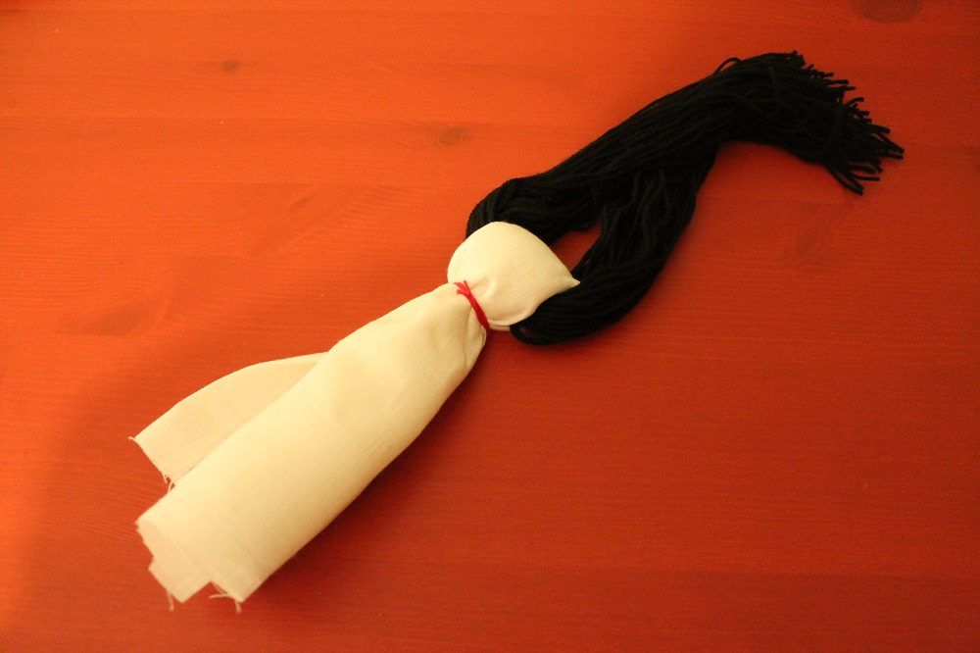

11. Перевязываем пряди нитью на макушке головы.
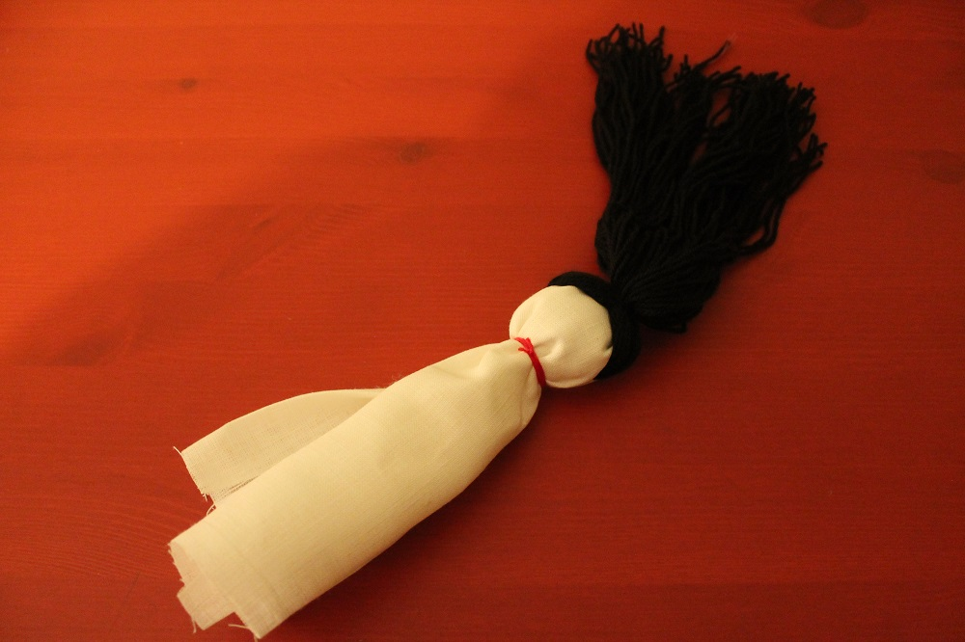
12. Распределяем волосы по всей окружности головы сверху вниз и фиксируем нитью вокруг шеи. Делим на пряди и заплетаем косы. Надеваем заготовку на руку.
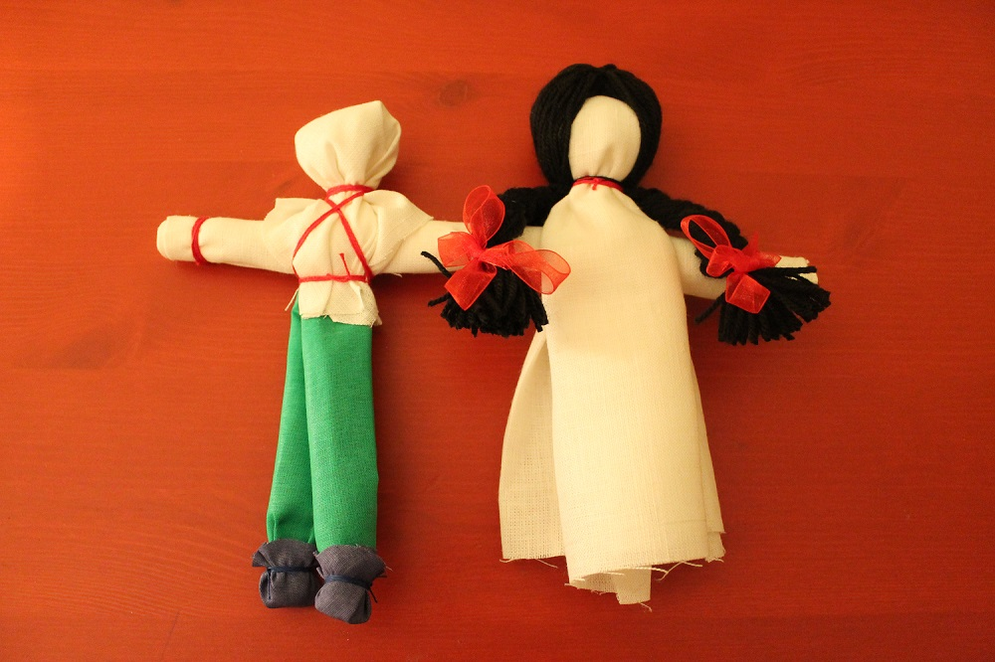
13. Фиксируем нитью крестообразным способом.
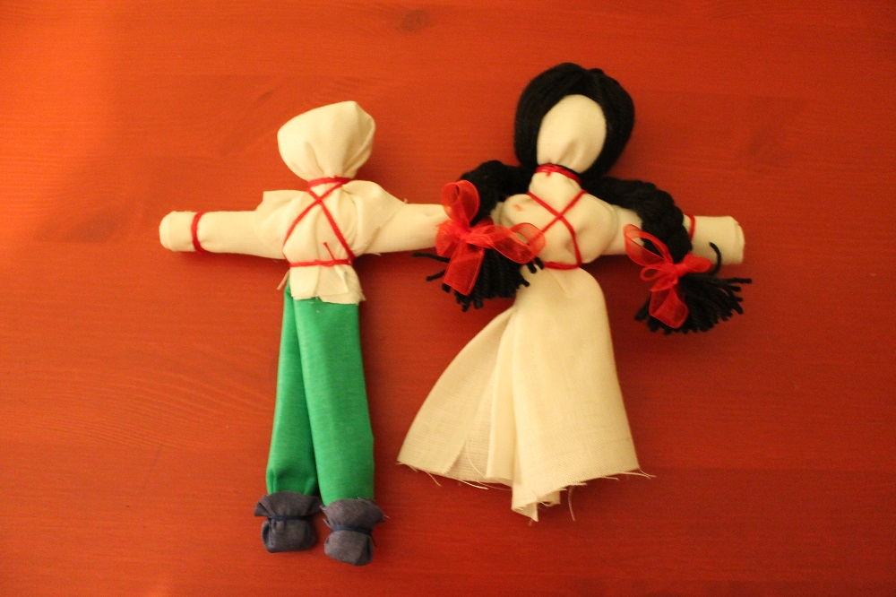

14. Таким же крестообразным образом делаем имитацию лямок сарафана.
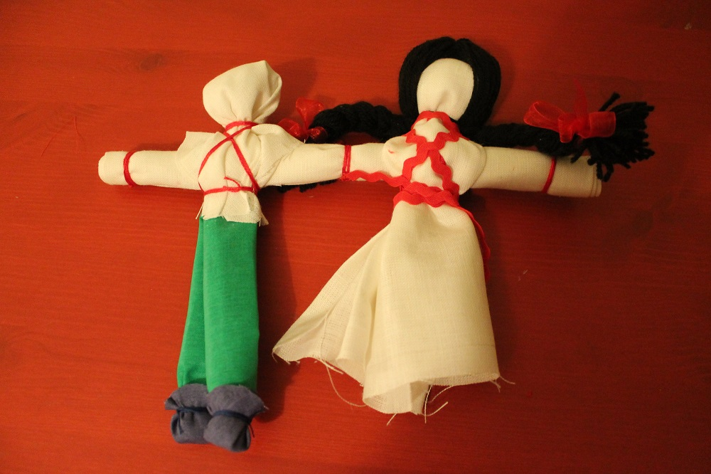
15. Украшаем сарафан тесьмой и собираем ткань складками на талии, фиксируя нитью вокруг. Приматываем нитью фартук. Подвязываем поясок.
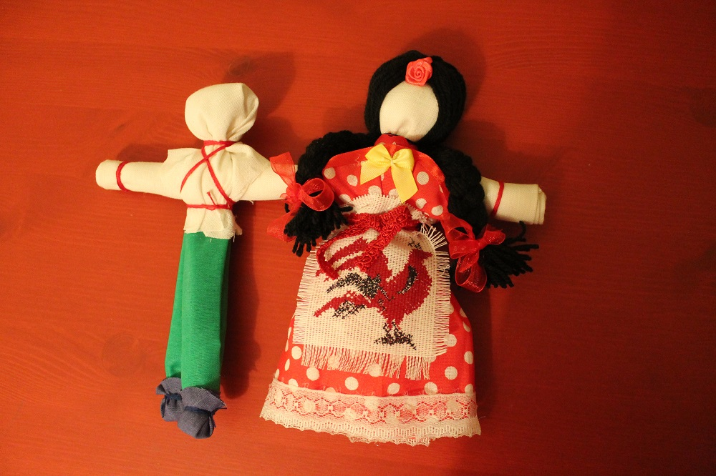
16. Складываем пополам прямоугольный лоскуток рубахи и делаем прорезь у горловины, затем отрезаем по краям наискосок, зауживая к низу рубахи.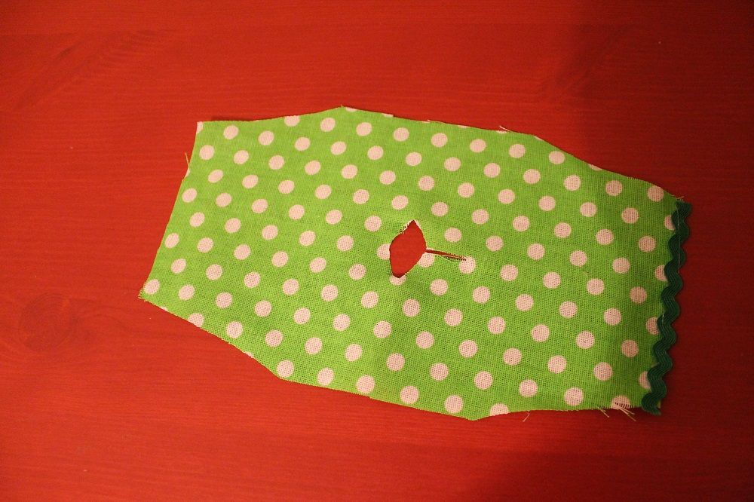

17. Надеваем рубаху, повязывая поясом. Формируем из квадрата шапку и приматываем нитью вокруг головы. Украшаем работу.
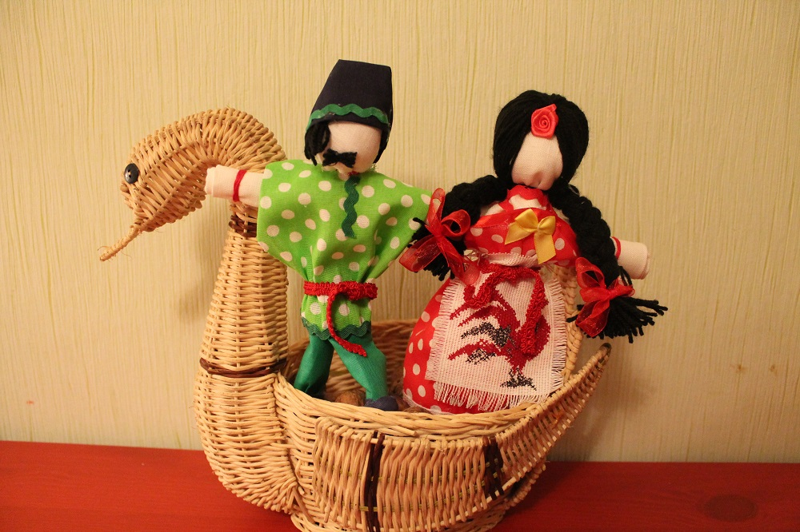

Второй способ изготовления куклы, более упрощенный. Он отличается тем, что у мужчины не делаются отдельно ноги. Его тело изготавливается он по той же технологии, что тело женщины 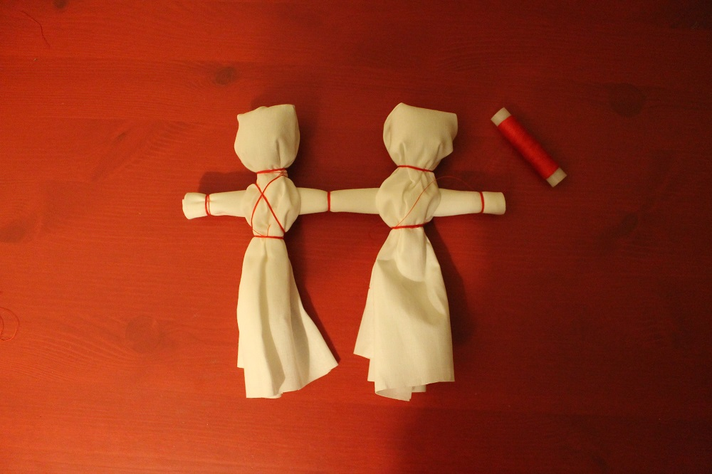
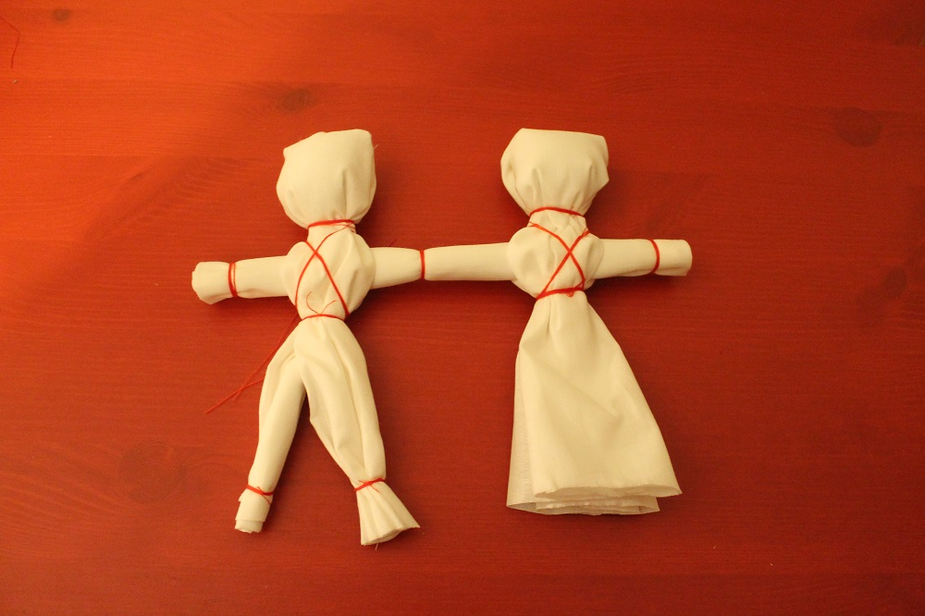
Юбочку у женщины тоже можно сделать проще, вырезав круг диаметром 24 см, а затем сложив его в три раза сделать надрез в середине, для того, чтобы можно было надеть.
